Т Е М А
ЗАЩИТА НА РОДИНАТА В УСЛОВИЯТА НА СЪВРЕМЕННИ ЗАПЛАХИ – КИБЕРСИГУРНОСТ, ДЕЗИНФОРМАЦИЯ И ХИБРИДНИ ЗАПЛАХИ

Учебни въпроси:
- Въведение в символите на родината и гарантиране на националната сигурност.
- Киберсигурност на дигитални устройства.
- Дезинформация.
- Хибридни войни.

Въведение в символите на родината и гарантиране на националната сигурност

Родина (отечество, татковина) е страната (държавата), мястото в което сме родени, живеем и чувстваме, че принадлежим. В нея откриваме хората, които обичаме, пребиваваме със семейството, възпитаваме следващите поколения, поддържаме духовна и емоционална връзка с мястото, където сме израснали, забавляваме се, споделяме радости и тревоги, наслаждаваме се на разнообразния климат – планини, реки, езера и море, както и на уникалното културно наследство, тачим нашето общо минало и градим нашето бъдеще.
Българската държава и нейните символи
Държавата е политическа форма за организиране на обществото, начело с органи за осъществяване на всички власти — изпълнителна, законодателна, съдебна, както и територията, върху която се разпростира тази организация.
Също така представлява и обединение от хора, които споделят обща територия и общо управление.
Република България има своите държавни символи - отличаващи я знаци, по които нашата държава отчетливо се отличава от другите държави. Това са герб, знаме и химн на Република България.
а) Знамето ни има правоъгълна форма, цветните полета са еднакви по размер и са разположени хоризонтално. Знамето е трицветно - бяло, зелено и червено, като цветовете се подреждат в точна последователност в посока отгоре- надолу.
Белият цвят символизира миролюбието и трудолюбието на бългаския народ, зеленият - плодородието на българската земя, а червеният - готовността на българския народ да защитава сободата си. Обърнатият национален флаг символизира военно положение.
б) Националният герб

Гербът на България е изправен коронован лъв, разположен върху тъмночервен щит, а над него е поставена царска корона. От двете му страни са изобразени лъвове - щитодръжци. Под щита има постамент от дъбови клонки със златни плодове и девизна лента с трикольорен кант, на която е изписан националният девиз "Съединението прави силата".
в) Националният химн
Текстът и музиката на химна са взети от песента на Цветан Радославов "Горда Стара планина", написана през 1885 година. Композиторът Добри Христов обработва откъс от тази песен през 1920 година със заглавие "Мила родино", а през 1964 година тази обработка е приета за химн - тържествена песен на България.
Граждани на Република България
Хората, които са родени и живеят в България са български гражданини.
Чл. 6. (1) Всички хора се раждат свободни и равни по достойнство и права. (2) Всички граждани са равни пред закона. Не се допускат никакви ограничения на правата или привилегии, основани на раса, народност, етническа принадлежност, пол, произход, религия, образование, убеждения, политическа принадлежност, лично и обществено положение или имуществено състояние… Конституция на Република България
Българското общество обединява всички български граждани - българи, турци, евреи, арменци, роми и др. Те имат специална връзка с държавата, наречена гражданство. Тя включва определени права и задължения, които уреждат отношенията им с държавата. Правата и задълженията на гражданите са записани в Конституцията - основният, върховен закон на българската държава. Всички български граждани имат равни права и задължения.
а) Права на българските граждани
Сред по-важните права са правото на живот; на достъп до здравеопазване; на сдружаване; свобода на словото; на безплатно образование; неприкосновеност на частна собственост и наследство; на работа; на свободно придвижване и изразяване.
б) Задължения на българските граждани
Сред най-важните задължения на българските граждани са да защитават отечеството (…Чл. 59. (1) Защитата на отечеството е дълг и чест за всеки български гражданин..). Измяната и предателството към отечеството са най-тежки престъпления и се наказват с цялата строгост на закона; да спазват законите; да плащат държавните данъци и такси.
Чл. 2. Национална сигурност е динамично състояние на обществото и държавата, при което са защитени териториалната цялост, суверенитетът и конституционно установеният ред на страната, когато са гарантирани демократичното функциониране на институциите и основните права и свободи на гражданите, в резултат на което нацията запазва и увеличава своето благосъстояние и се развива, както и когато страната успешно защитава националните си интереси и реализира националните си приоритети. ЗАКОН ЗА УПРАВЛЕНИЕ И ФУНКЦИОНИРАНЕ НА СИСТЕМАТА ЗА ЗАЩИТА НА НАЦИОНАЛНАТА СИГУРНОСТ
Сигурността е основна човешка потребност, заемаща второто ниво в пирамидата на Маслоу, веднага след физиологичните нужди. Тя обхваща физическа безопасност, емоционална стабилност, финансова осигуреност (здраве, работа) и предвидимост на средата, като осигурява защита от външни заплахи и обществения ред.
След като са задоволени физиологичните нужди (храна, подслон), човек естествено се стреми към безопасност и ред.
Физическа и емоционална сигурност: Тя включва не само липса на физическа заплаха, но и стабилност в отношенията (емоционална сигурност).
Социално-икономическа сигурност: Включва осигуряване на доходи, здравни и пенсионни осигуровки, и стабилност на работното място.
Обществен ред: Сигурността се дефинира и като защита от външна агресия и поддържане на реда в страната.
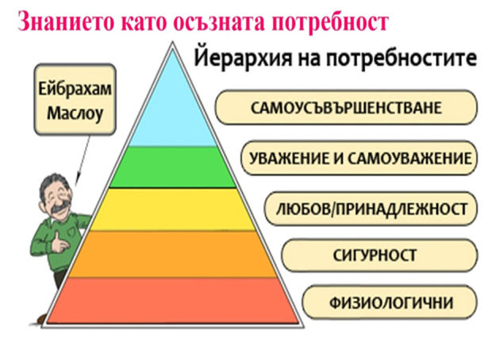
Фигура 1 Пирамида на Маслоу
Основните елементи на държавната мощ (националната мощ) са съвкупност от ресурси и способности, които позволяват на една държава да защитава националните си интереси и да упражнява влияние. Те се делят основно на материални и нематериални.
- Икономическа мощ: Индустриална база, брутен вътрешен продукт, ресурси, технологично развитие, търговски баланс.
- Военна мощ: Въоръжени сили, оръжия (включително оръжия за масово унищожение (ОМУ)), театър на военните действия, способност за отбрана.
- Политическа мощ: Ефективност на управлението, стабилност на държавните институции (президент, парламент, съдебна власт).
- Демографска: Брой на населението, качество на живота, здравна система, етническа и социална структура.
- Духовна/Културна мощ: Образование, морал, национално самосъзнание, влияние върху международната сцена.
- Информационен фактор: Киберсигурност, информационни технологии, медии.
- Географско положение и природни ресурси: Територия, климат, достъп до суровини.
От редица анализи на средата на сигурност се вижда, че в дългосрочен план същата ще се характеризира основно с нарастваща динамика, ускоряване и усложняване на дестабилизиращите процеси и все по-трудно идентифициране на произхода и обхвата на заплахите и рисковете.
Глобализацията, макар и в условията на формиращ се многополюсен свят, ще продължи да бъде основният фактор на влияние върху геополитическите тенденции. Програмите за превъоръжаване на въоръжените сили на държавите в глобален план, с най-новите и върхови постижения в областта на науката и технологиите, са показател за запазване ролята на военния инструмент като гарант за сигурността и отбраната. Все повече се утвърждават характеристиките на: размити граници между външна и вътрешна сигурност; по-интензивно комбинирано използване на класически и хибридни средства за постигане на набелязани цели; хибридните заплахи размиват границата между състоянието на класически познатите война и мир; киберпространството все повече се използва като поле за противопоставяне и за налагане на политически и икономически интереси - трайно се наложи като нова област за провеждане на операции.
Свидетели сме на завръщането на войната в Европа, както и на големи геополитически промени. Живеем в епоха на стратегическа конкуренция и комплексни заплахи за сигурността. Хибридните заплахи нарастват както по честота, така и по обхват на въздействието. Взаимозависимостта поражда все повече конфликти, а „меката“ сила се превръща в оръжие: данните и технологичните стандарти стават инструменти на политическата надпревара. Достъпът до открито море, космическото пространство и цифровата сфера става все по-оспорван.
В тези условия широко се прилагат инструментите на икономическа, финансова, информационна и енергийна принуда. Формирането на образи (разкази) в обществата за това кое е добро и кое е зло е ключово за крайния успех в условията на повсеместна конкуренция в международните отношения и по категоричен начин доказва, че през познавателното пространство в нея се въвличат не само определени социални групи (общества), но и всеки отделен индивид.
В тези съвременни условия на средата само военният инструмент е недостатъчен за справяне със заплахите.
Основна цел на политиката за сигурност на нашата страна е създаване и поддържане на национална мощ, която да гарантира националната сигурност на страната. В съвременни условия невоенната мощ (политическа, икономическа, дипломатическа, информационна) като част на националната, също заема важна роля за гарантирането на независимостта, суверенитета, сигурността и териториалната цялост на страната в рамките на цялостния подход за справяне със заплахите и рисковете за националните интереси. Взети заедно военната и невоенната мощ на страната следва да осигуряват изискванията за многопластова устойчивост, условие без което е немислимо трайното решение на криза или конфликт.
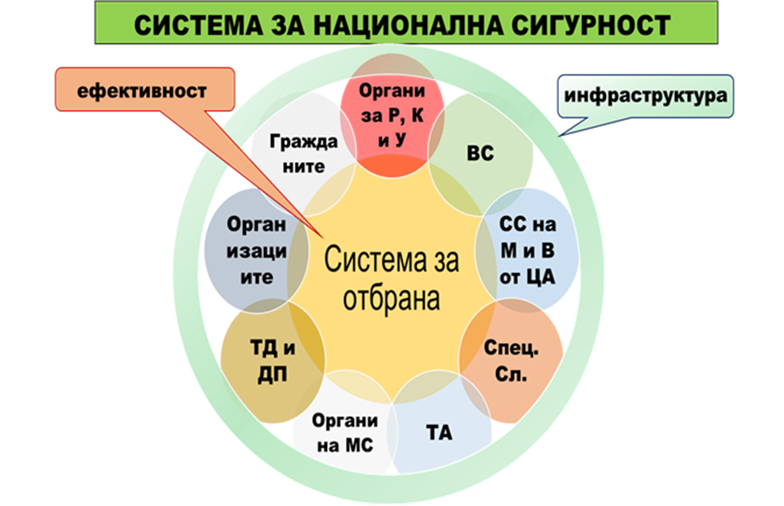
Фигура 2 Елементи на ситема за отбрана
Военната сигурност, в частност и отбранителната система на страната като цяло, е най-важната и същностната за гарантирането на националната сигурност, която се изгражда на основата на стабилна икономика, развита инфраструктура, осигурена социална сфера. И това е така, защото тя осигурява: активно формиране на благоприятна международна среда, която предотвратява възникване на военнополитическа криза срещу страната. Ако такава възникне, тя да може да бъде надеждно овладяна, в това число и с използване на военна сила (възпиране); изграждане и поддържане на достатъчен военен и икономически потенциал, способности и ресурси за отбрана (изграждане на устойчивост); отбрана на страната.

Киберсигурност на дигитални устройства
В съвременната епоха информацията се превърна в мощен инструмент, способен да влияе върху обществата, да нарушава дейността на противостоящата страна и да оформя изхода от конфликти.
Информационната война се отнася до стратегическото използване на информацията като оръжие за отслабване, дестабилизиране или манипулиране на противостоящата страна. Тя обхваща широк спектър от дейности, включително пропаганда, дезинформация, психологически операции и кибератаки. Целта на информационната война е да се влияе върху възприятията, решенията и действията на противостоящата страна, като същевременно се защитава собствената информационна инфраструктура.
Офанзивната страна на информационната война, често наричана „психологическа война“, включва техники като пропаганда, манипулация и заблуда за постигане на стратегически цели. Тези методи могат да се прилагат чрез различни комуникационни канали, включително интернет, интранет, социални медии и традиционни медии.

Киберсигурност
Киберсигурността е област от науката и елемент на националната сигурност, която се занимава с опазването на компютърни системи, мрежи, програми и данни от дигитални атаки, неоторизиран достъп, повреда или кражба.
Тя обхваща широк спектър от практики, технологии и процеси, всички насочени към една обща цел - да се гарантира, че дигиталната среда остава сигурна, надеждна и защитена.
В ежедневието киберсигурността присъства навсякъде, макар и не много ясно отчетилово (невидимо): когато се въвежда парола за имейл, когато браузърът показва символа за заключен катинар (HTTPS), когато банката изпраща код за потвърждение на телефон — всичко това са елементи на конкретни мерки за киберсигурност. Често обаче, тя се подценява, счита се за технически проблем на IT специалистите или неразбира от широк кръг потребители, но тя е невидим защитен слой, без който съвременият цифров свят би бил практически незащитен.
Редица проучвания показват, че над 95% от успешните кибератаки са резултат от човешка грешка — клик върху линк наподобяващ официалния, използване на слаба парола, споделяне на чувствителна информация и т.н. Технологията може да защити само дотолкова, доколкото хората, стоящи зад нея, действат отговорно и информирано - преди всичко тя е човешки проблем.
Преди 30 години, ако някой искаше да ограби банка, трябваше физически да влезе в нея. Днес хакер от другия край на света може да открадне милиони долари, докато пие кафе в уютен апартамент. Дигитализацията донесе безпрецедентни удобства, но и безпрецедентни рискове, за много от които повечето хора дори не подозират.
Когато се говори за киберсигурност трябва да се отчитат някои общоприети термини:
- Кибератака: Умишлено действие, насочено към нарушаване на компютърна система или мрежа с цел кражба на информация, унищожаване на данни или спиране на услуги.
- Киберинцидент: Събитие, което застрашава целостта, конфиденциалността, интегритета или наличността на информацията.
Всеки свързан с интернет човек е потенциална цел — не защото е важен, а защото е достъпен.
Най-просто казано, кибероперациите са действия, които се извършват в дигиталния свят (мрежи, компютри, сървъри, дори смарт часовници), за да се постигне конкретна цел в реалния свят. Те се делят на три основни вида:
- Офанзивни (Нападателни) кибероперации: Целта им е да разрушат, повредят или прекъснат работата на чужда система. Например: хакери спират тока в цял град, като поемат контрол над електроцентралата, или блокират системите на голяма болница.
- Дефанзивни (Защитни) кибероперации: Това е изграждането на дигитални крепости и активното патрулиране в тях. Не става въпрос само за инсталиране на антивирусна програма, а за постоянно търсене на неоторизирани потребители, които вече са проникнали в мрежата, и тяхното неутрализиране.
Експлоатационни (Кибершпионаж): Най-често срещаните. Тяхната цел е да проникнат тихо, да останат незабелязани с месеци или години и просто да копират информация – тайни чертежи на нови технологии, лични данни на граждански или военни планове.
Автоматизираните инструменти на хакерите сканират интернет непрекъснато и атакуват всяка намерена уязвимост — без значение дали е Fortune 500 компания или личен лаптоп в малко градче, фактите са:
- На всеки 39 секунди се случва кибератака някъде по света;
- 81% от пробивите в сигурността са причинени от слаби или откраднати пароли;
- 91% от всички кибератаки започват с фишинг имейл;
- Глобалните щети от киберпрестъпления за 2024 г. надхвърлят 9 трилиона долара;
- България е в Топ 20 на страните с най-много фишинг атаки в Европейския съюз;
Фундаментално, сигурността (логиката зад всяка мярка за сигурност, съществуваща в дигиталния свят) на компютърните мрежи се гради върху три основни принципа, обединени в т.нар. "CIA Триада" (от английски Confidentiality, Integrity, Availability).
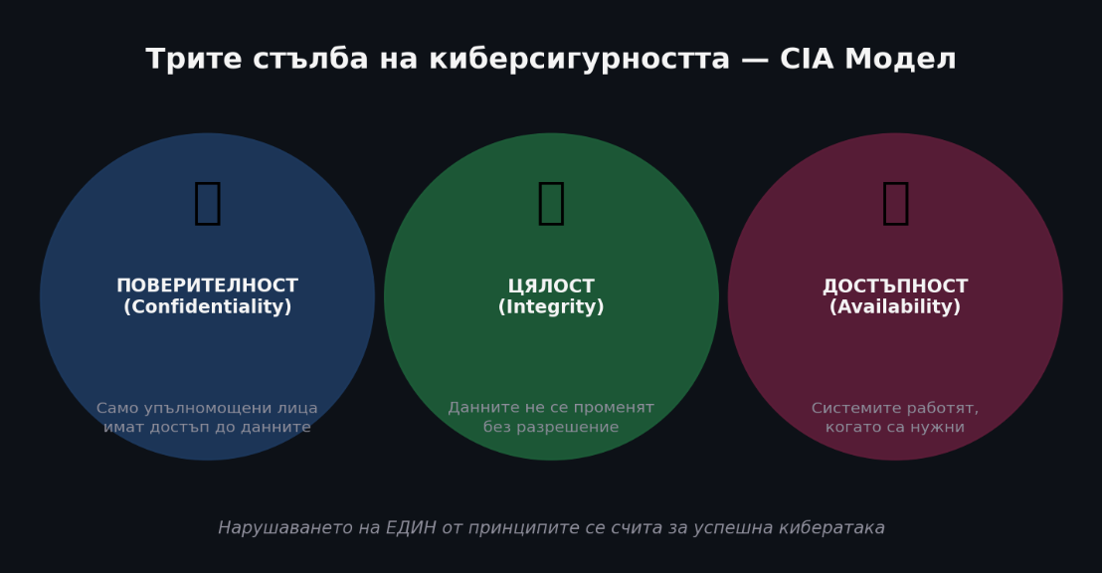
Фигура 3 CIA Триадата — основата на всяка система за киберсигурност

Поверителността (Confidentiality) означава, че само упълномощени лица имат достъп до дадена информация. Личните съобщения, медицинските данни или банковата история трябва да бъдат видими само за едно лице и тези, на които изрично са упълномощени. Паролите, криптирането и системите за контрол на достъп са инструменти за осигуряване на поверителност.
Целостта (Integrity) гарантира, че данните не се променят без разрешение и остават точни и надеждни. Когато се нареди банков превод за 100 евро, системата трябва да гарантира, че сумата не може да бъде тайно променена на 10 000 евро по пътя. Цифровите подписи и хеш функциите са механизми за проверка на целостта.
Достъпността (Availability) гарантира, че системите и данните са налични и функциониращи тогава, когато са нужни.
Например ако болничната система е офлайн по време на спешна операция или банковото приложение не работи, когато трябва да се плати — достъпността е нарушена. Разпределените атаки за отказ на услуга DDoS атаките са класически пример за атака, насочена именно срещу достъпността.
Нарушаването дори на един от трите принципа се счита за успешна кибератака, например:
- Хакер, прочел поверително медицинско досие на пациент — нарушена поверителност;
- Хакер, тайно променил сумата на банков превод от 100 на 10 000 евро — нарушена цялост;
- DDoS атака, блокирала болничната система по времена на спешна операция — нарушена достъпност.
Хакерите и кибернападателите не са един монолитен тип — те имат различни профили, мотивации, технически умения и цели. За да е ефективна защитата, е необходимо да се знае от кого се защитаваме.
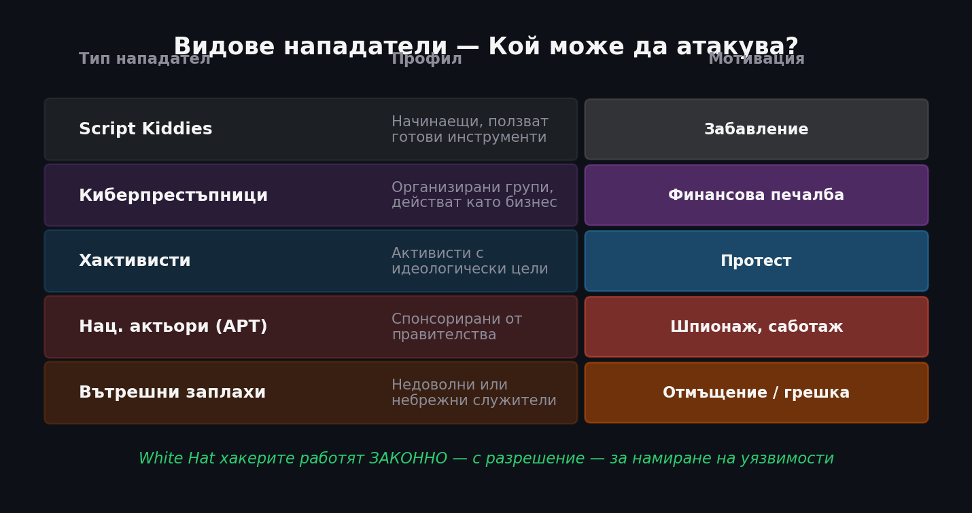
Фигура 4 Видове кибернападатели и техните мотивации
Script Kiddies (буквално "деца с скриптове") са начинаещи, използващи готови инструменти и exploit и без задълбочено разбиране на принципите им. Те са мотивирани предимно от забавление и желание да се изтъкнат. Въпреки ниските им технически умения, те представляват реален риск поради огромния им брой.
Киберпрестъпниците са организирани групи, действащи с финансова мотивация и опериращи буквално като бизнес предприятия. Те имат специализирани роли (програмисти, дистрибутори, специалисти по изпиране на пари), редовно "работно" време и дори "отдели за обслужване на клиенти" — за жертвите на ransomware, платили откупа.
Национални хакери (Advanced Persistent Threats) са правителствени хакери, финансирани от държави. Те разполагат с огромни ресурси, действат търпеливо в продължение на месеци или години, и са насочени предимно срещу критична инфраструктура, военни тайни или политически цели.
White Hat хакерите (етични хакери) работят ЗАКОННО, с писмено разрешение от собственика на системата, за да намерят уязвимости, преди злонамерените да ги открият. Те са основен стълб на съвременната киберсигурност.
Социално инженерство и фишинг

Социалното инженерство е може би най-опасната техника в арсенала на кибернападателите — и именно защото не се нуждае от технически знания. То използва психологически манипулации, за да накара хората сами да предадат паролите, данните или достъпа си. Нападателят не "разбива" системата технически — той разбива доверието на хората. Хакерите ползват добре познати психологически принципи, изследвани от науката. Те не са измислили нищо ново — просто прилагат установени принципи за влияние с злонамерена цел.
През 2020 г. хакери са пробили Twitter без да са използвали технически exploit. Те просто са се обадили по телефон на служители на Twitter, представили са се за IT отдела на компанията и са убедили наивни служители да дадат административен достъп. С него са превзели акаунтите на Илон Мъск, Барак Обама и Apple, спечелвайки $120 000 от измамни биткойн транзакции.
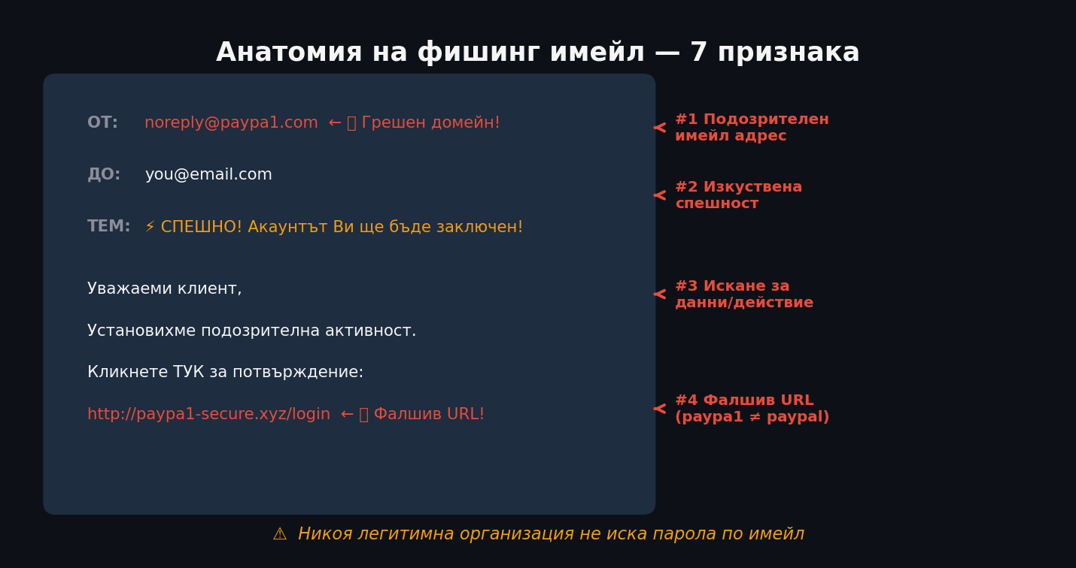
Фигура 5. Анатомия на фишинг имейл — 4-те най-чести признака
Зловредни Програми (Malware)
Компютърен вирус е програма, която се прикрепя към легитимни файлове и се разпространява при изпълнението им.
Malware (Malicious Software — злонамерен софтуер) е общото наименование за програми, специално написани да навредят на компютър, лични снимки, пароли, болници, правителствени сайтове, военни мрежи електроцентрали и фабрики. Думата обединява десетки различни видове злонамерени програми, всяка с различен начин на действие и различни цели.
Точно затова актуализациите са толкова важни.
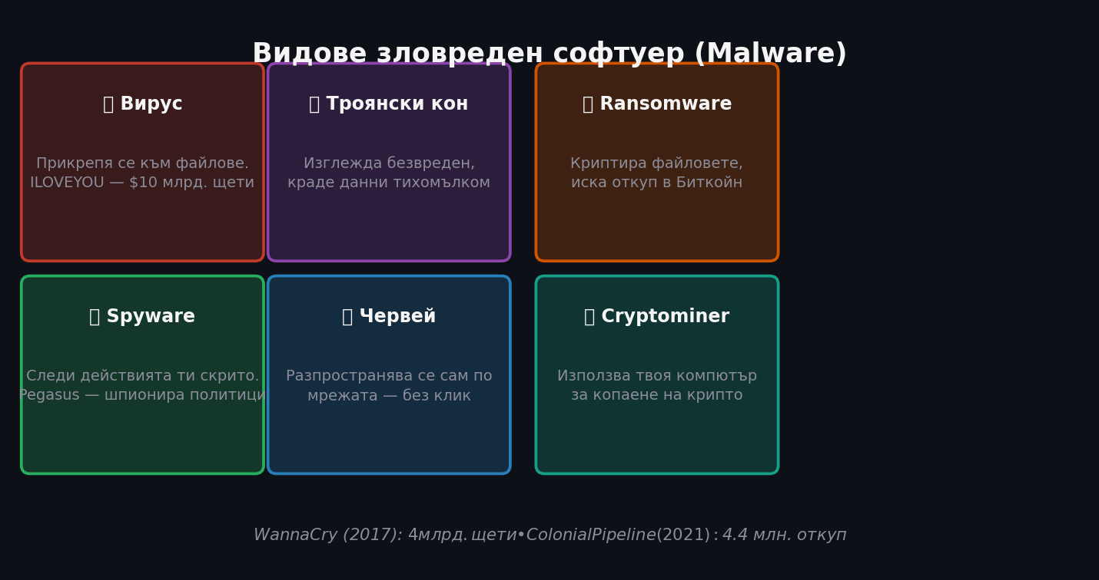
Фигура 6. Основни видове зловреден софтуер и реални примери

Троянският кон (Trojan Horse) изглежда като безвредна програма — игра, инструмент, "безплатна" версия на платен софтуер — но скрито изпълнява злонамерени действия: краде пароли, отваря "задна врата" за хакери или записва клавишите ти. Банковият троянски кон Emotet е причинил щети за над 2,5 милиарда долара и е заразил стотици хиляди компютри.
Spyware следи действията на потребителя скрито — записва пароли, прави снимки на екрана, следи местоположението и записва разговори. Най-прочутият spyware е Pegasus — разработен от израелска компания, той е шпионирал журналисти, политици и активисти по целия свят чрез смартфоните им.
Актуализациите (ъпдейтите) на антивирусните програми са критично важни, тъй като те осигуряват защитата на устройствата срещу постоянно развиващите се киберзаплахи. Без редовни актуализации, антивирусният софтуер става остарял и неспособен да разпознае новите вируси.
Полезни ресурси
- haveibeenpwned.com — Провери дали имейлът ти е в изтекли бази данни
- nomoreransom.org — Безплатни декриптори за над 160 вида ransomware
- govcert.bg / cert.bg — CERT България (Националният екип за реакция при кибер-инциденти)
- bitwarden.com — Безплатен, с отворен код мениджър на пароли
- tryhackme.com — Безплатно практическо учене за начинаещи в киберсигурността
- coursera.org — Google Cybersecurity Certificate

Добри практики за защита
Паролата е първата и най-важна линия на защита в дигиталния свят. Статистиката е красноречива: 81% от всички хакерски атаки използват слаби, откраднати или повторно използвани пароли. Ако паролата е слаба, всичко останало — антивирусите, защитните стени, криптирането — губи своето значение, защото нападателят просто влиза "през входната врата".
Паролата е ключ към ресурсите на потребителя и трябва да бъде достатъчно сложна за защита на активите. Тогава защо акаунтите в интернет са "защитени" с "123456" или "parola123" незнание, нежелание за запаметяване на дълги и сложни комбинации, не разбиране на значимостта или нещо друго? Тези пароли се намират на върха на списъците, с които хакерите работят, и се опитват за по-малко от секунда.

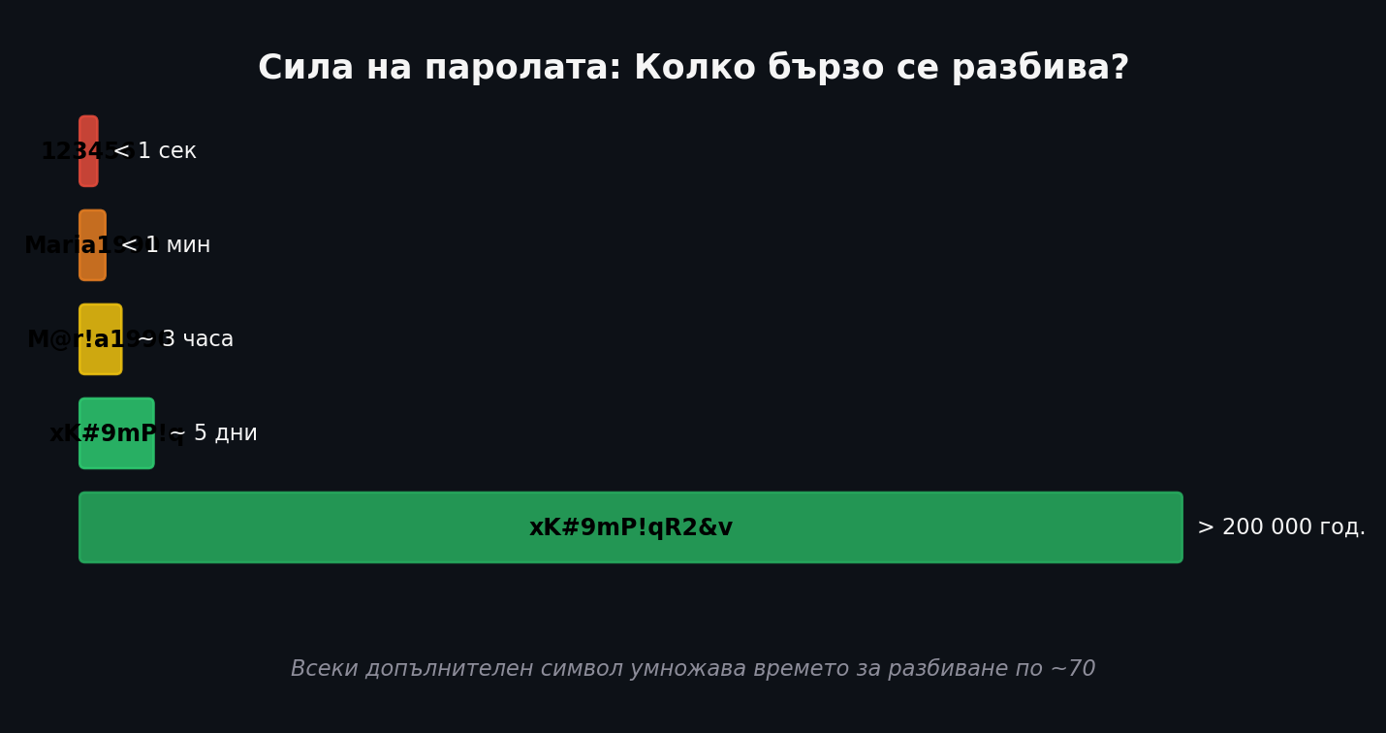
Фигура 7. Сила на паролата и времето за разбиването й при съвременен хардуер
Илюстрацията на Фигура 7 е особено показателна: паролата "123456" се разбива за под секунда — тя буквално е в готов списък. Паролата "xK#9mP!qR2&v" с 12 случайни символа би отнела над 200 000 години дори на най-мощните съвременни компютри. Всеки добавен символ умножава времето за разбиване приблизително по 70 пъти.
Все пак хората не са устроени да помнят специални символи и знаци, които рядко се използват, затова най-често използват имена, рождени дати или любими цитати за защита на активите си.
Описани са някои от сценариите, с които хакерите разбиват пароли. За да стане ясно защо силните пароли са толкова важни, трябва да се знае как хакерите реално работят:
Brute Force (груба сила): Програмата автоматично опитва всички възможни комбинации от символи — от "aaa" до "zzz999...". Дълга парола от 12+ случайни символа прави brute force атаката практически невъзможна в разумен времеви хоризонт.
Dictionary Attack (речникова атака): Опитват се думи от речника, популярни пароли и техни очевидни вариации — pa$$w0rd, qwerty123, P@rola1. Важно е избягването на реални думи — дори с подмяна на букви с цифри и символи, те са познати на хакерите.
Credential Stuffing: Хакерите използват огромни бази данни с откраднати потребителски имена и пароли от предишни пробиви (в сайтове, от които може да не се знае, че паролата е изтекла). Ако се използват едни и същи пароли в различни сайтове, пробивът в един от тях компрометира всичките акаунти.
Phishing: Вместо да "разбива" паролата технически, хакерът просто подмамва жертвата да въведе сама паролата на фалшива страница, имитираща банка, Google, Instagram или друг легитимен сайт.
Keylogger: Зловреден софтуер, скрит на компютъра ти, записва всичко, което пишеш на клавиатурата, включително паролите. Затова е важно да имаш актуален антивирус и двуфакторна автентикация.
Правила за силна парола
Следните правила гарантират, че паролите ти ще бъдат практически невъзможни за разбиване:
- Дължина: Минимум 12 символа — колкото по-дълга, толкова по-добре.
- Разнообразие: Комбинация от главни букви, малки букви, цифри и специални символи (!@#$%^&*).
- Случайност: Не използване реални думи, имена, дати или очевидни подмени (a→@, o→0)/
- Уникалност: Различна парола за всеки отделен сайт и акаунт.
- Тайна: Никога не се споделя паролата с никого — включително с IT поддръжка.
Двуфакторната автентикация (2FA) добавя втори слой на защита, за да се влезе в акаунта, трябва да се докаже самоличността по два независими начина едновременно. Дори хакерът да знае паролата, без втория фактор не може да влезе.
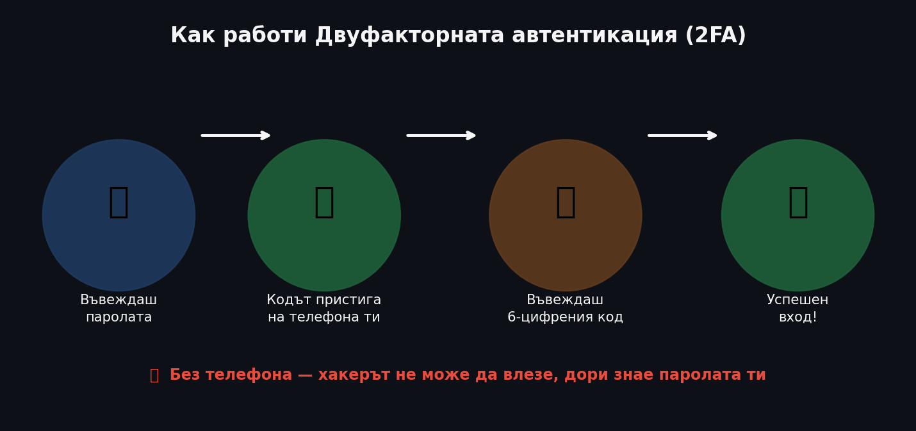
Фигура 8. Двуфакторна автентикация
Методите за 2FA се различават по ниво на сигурност. SMS код е удобен, но може да бъде прихванат чрез атаката SIM Swapping. Authenticator приложение (Google Authenticator, Authy) генерира кодове локално на мобилен телефон и е значително по-сигурно. Физически хардуерен ключ (YubiKey) е сигурен метод — без физически ключа влизането е физически невъзможно.
Проверка дали паролата е изтекла: haveibeenpwned.com

"В дигиталния свят знанието е единственото обновление, от което наистина се нуждаеш."

Дезинформация
Произходът на дезинформацията може да се проследи още в древността, когато хората започват да използват информацията не само за информиране, а и като средство за влияние и контрол. Въпреки че самият термин се появява доста по-късно – през XX век, най-вече покрай съветските разузнавателни практики – самото явление съществува от много по-рано.
Още първите цивилизации разбират, че не е достатъчно да имаш силна армия – важно е и каква информация достига до хората.
В древен Рим владетелите често използват информацията в своя полза, за да изглеждат по-силни и по-влиятелни. Чрез монети, надписи и официални хроники те представят себе си като непобедими и дори като божествено избрани. В същото време реалните загуби от войни или проблеми в държавата често се прикриват или се представят по съвсем различен начин. Така се създава един контролиран образ, който да поддържа доверието и лоялността на хората.
През Средновековието дезинформацията продължава да съществува, но се разпространява по различен начин – най-вече чрез слухове и религиозни текстове. Тогава хората нямат възможност лесно да проверяват информацията, което прави манипулацията още по-лесна. С появата на печатната преса през XV век нещата се променят значително – информацията започва да се разпространява много по-бързо и до повече хора, което автоматично прави и дезинформацията по-масова.
С времето тя започва да се използва все по-организирано. През XX век вече се говори за целенасочени стратегии, при които държавите използват дезинформацията като инструмент в пропагандата и психологическата война. Така тя се превръща от нещо спорадично в добре планиран и систематичен начин за влияние върху обществото и международните отношения. Радиото позволява бързо и директно влияние върху населението, като създава усещане за авторитет и достоверност.
Плакатите използват силни визуални образи и кратки послания, които въздействат емоционално и лесно се запомнят. Киното от своя страна комбинира звук и образ, което го прави изключително мощен инструмент за внушение и изграждане на определени нагласи. Дезинформацията се превръща в централен елемент на държавната политика. Радиото, киното и печатните медии се използват за масово влияние върху населението. По време на двете световни войни се създават мащабни пропагандни кампании, целящи мобилизация на обществото и деморализация на противостоящата страна.
Общоприети дефиниции за пропаганда и дезинформация са:
- Пропаганда – систематични усилия за разпространение на определени идеи, вярвания или мнения с цел влияние върху общественото мнение и поведение. Могат да използват както верни, така и манипулирани факти, като основната цел е формулиране на послания, подкрепящи определена кауза или власт.
- Дезинформация – умишлено разпространение на невярна или подвеждаща информация с цел заблуда, объркване или манипулация на аудиторията. Дезинформацията е инструмент, използван главно с негативен или подривен ефект.
Цели на дезинформацията:
- Епистемологичен нихилизъм: Това е главната стратегическа цел. Идеята не е да те убедят в една конкретна лъжа. Целта е да създадат толкова много противоречиви версии на едно събитие, че хората да се изтощят когнитивно и да стигнат до извода: "Истината е непознаваема, всички лъжат".
- Изтощаване на защитниците: Механизмът използва асиметрията на Брандолини – енергията, необходима за опровергаване на една лъжа, е десет пъти по-голяма от енергията, необходима за създаването ѝ. Докато факт-чекърите оборят една фалшива новина, алгоритмите вече са генерирали хиляди нови.
- Радикализация и парализа: Поддържане на обществото в състояние на постоянна параноя и гняв, което прави невъзможно постигането на консенсус по каквито и да е национални въпроси.
С навлизането на интернет информацията става достъпна за всички. Това води до демократизация на съдържанието, но и до рязко увеличаване на дезинформацията. Появяват се фалшиви сайтове, форуми и имейл кампании, които разпространяват подвеждаща информация – индустриализация на пропагандата.
Това е златната ера на пропагандата, когато дезинформацията вече не е спорадично явление, а организирана и контролирана от държавата дейност. Благодарение на новите масови комуникационни средства – радио, плакати и кино – посланията достигат до милиони хора едновременно и оказват силно психологическо въздействие.
С появата на интернет:
• информацията става достъпна за всички
• появяват се форуми и сайтове
• започват да се разпространяват фалшиви имейли и слухове
Всеки вече може да създава съдържание.
В днешно време дезинформацията се разпространява най-бързо чрез социалните мрежи и алгоритмите, които насърчават вирусното съдържание. Изкуственият интелект позволява създаването на deepfake видеа и реалистични фалшиви изображения, което значително увеличава нейната убедителност и се характеризира със:
• светкавично разпространяваща се – чрез платформи като TikTok, Instagram и X (Twitter) една публикация може да достигне до милиони хора за минути;
• вирусна – алгоритмите насърчават съдържание, което предизвиква силни емоции (страх, гняв, сензация), независимо дали е вярно;
• визуално убедителна – чрез AI технологии се създават deepfake видеа и реалистични изображения, които трудно се различават от истинските;
• персонализирана – съдържанието се насочва към конкретни групи хора според техните интереси, убеждения и поведение онлайн;
• трудна за проверка – огромното количество информация и скоростта на разпространение правят проверката на фактите по-бавна от самото разпространение;
• глобална – една и съща дезинформация може да се разпространи едновременно в различни държави и езици;
• автоматизирана – използват се ботове и изкуствен интелект за масово създаване и споделяне на съдържание;
• чрез AI (deepfake, генерирани текстове и изображения).
Фалшиви новини(Fake news) - Фалшивите новини са съдържание, което изглежда като истинска журналистическа информация, но всъщност е напълно измислено или силно изкривено. Те често имитират стила на реални медии – използват заглавия, снимки и структура, които създават усещане за достоверност. В много случаи съдържат частична истина, смесена с неверни твърдения, което ги прави още по-трудни за разпознаване.
Целта на фалшивите новини може да бъде различна – от генериране на печалба чрез повече посещения и реклами, до влияние върху общественото мнение или създаване на напрежение и страх в обществото. Те често се разпространяват бързо чрез социалните мрежи, където хората споделят информация без да проверяват източника.
Характерно за тях е, че използват сензационни или шокиращи заглавия, които привличат вниманието на читателя. Обикновено липсват надеждни източници или доказателства, а информацията не може да бъде потвърдена от утвърдени медии. Именно това ги прави опасни, тъй като могат лесно да подведат голям брой хора. Техни белези са кликове и пари; политическо влияние; създаване на паника или омраза и могат да се разпознаят по странни сайтове или непознати източници; супер драматични заглавия; липса на доказателства.

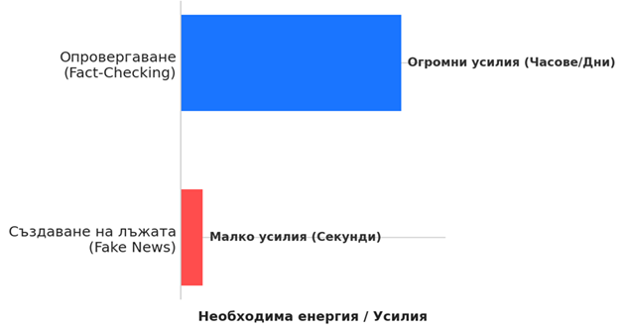
Фигура 9. Асиметрия на Брандолини
Подканящи икони Clickbait - представлява съдържание – най-често заглавия или миниатюри (thumbnails), които са създадени така, че да привлекат максимално внимание и да накарат потребителя да кликне. Те обикновено преувеличават, подвеждат или умишлено крият важна част от информацията, за да създадат любопитство.
Често се използват изрази като „Няма да повярваш…“, „Това ще промени всичко…“, „Шокиращо разкритие!“ и други подобни. Тези заглавия разчитат на емоции като изненада, страх или любопитство, за да привлекат повече трафик.
Основната цел на кликбейта е да генерира повече посещения на даден сайт или платформа, което води до по-големи приходи от реклами. В много случаи обаче самото съдържание не отговаря на очакванията, създадени от заглавието, или представя информацията по подвеждащ начин.
Кликбейтът не винаги съдържа напълно фалшива информация, но често изкривява реалността, като акцентира само върху определени детайли или ги представя извън контекст. Това го прави една от най-разпространените форми на дезинформация в съвременната онлайн среда.
Манипулирани снимки и видеа - Съдържание, което е редактирано или изцяло създадено с помощта на технологии (включително изкуствен интелект), така че да изглежда напълно реално и достоверно. В много случаи се използват програми за обработка на изображения или т.нар. deepfake технологии, чрез които могат да се създадат видеа, в които даден човек „казва“ или „прави“ нещо, което в действителност никога не се е случвало. Манипулираните снимки и видеа са особено опасни, защото хората по принцип се доверяват повече на визуалната информация. Когато нещо бъде „видяно“, то често се приема за истина, без да се поставя под съмнение. В практиката често се използват и по-прости техники – например стари видеа от други събития, които се представят като нови, или снимки, които са изрязани и показани извън контекста. В други случаи се добавят или премахват елементи от изображението, за да се създаде подвеждащо внушение. Целта на този тип дезинформация е да създаде „доказателство“, което да изглежда убедително и да повлияе на общественото мнение. Именно затова манипулираните визуални материали се използват често в политиката, медиите и по време на конфликти.
Примери за видеа на атаки над военни обекти и други:
https://x.com/IranSpec/status/2028287503338545168
https://fullfact.org/conflict/video-compilation-iranian-bases-israeli-missiles-ai/
Конспиративните теории са твърдения или истории, според които зад дадени събития стоят тайни заговори, организирани от скрити групи или влиятелни личности. Те обикновено се представят като „скрита истина“, която не се казва открито, но в повечето случаи не се подкрепят с реални доказателства. Този тип дезинформация често разчита на недоверието към институциите, медиите или властта. Обикновено се използват фрази като „истината се крие“, „само малко хора знаят това“ или „не искат да разбереш какво наистина се случва“. Такива твърдения създават усещане за изключителност и карат хората да вярват, че са част от група, която „знае повече от останалите“. Конспиративните теории често игнорират реални факти или ги изкривяват, за да паснат на предварително изградено твърдение. В много случаи те комбинират малко истина с много предположения и измислици, което ги прави по-убедителни.
Целта им може да бъде привличане на внимание, създаване на страх и недоверие, или влияние върху общественото мнение. Те могат да доведат до сериозни последствия, като разделение в обществото, недоверие към институциите и разпространение на паника.

Хибридни войни
Хибридната война е съвременна форма на конфликт, при която не се използва само военна сила, а комбинация от различни средства като информационни атаки, кибератаки, икономически натиск и политическо влияние. Тя често се води без официално обявяване на война и може да засяга не само държавите, но и обществото като цяло. Именно затова разбирането на нейните методи е важно и актуално днес.
Конвенционалните военни действия са традиционният начин за водене на война чрез използване на редовни войски — армия, пехота, танкове, авиация, артилерия и флот. Характеризират се с преки бойни действия между армии, при които целта е контрол над територия, отслабване на противостоящата страна или постигане на политически/икономически/хуманитарни/географски/стратегически или други цели. През последните две деситилетия активно се усвояват и използват киберпространството, близкия космос, безконтактни войни, дори се говори за когнитивна война.
В хибридната война всички тези действия са потенциално възможни, но често се използват ограничено и в комбинация с други методи като пропаганда, кибератаки и политически/икономически натиск. Военната сила може да служи не само за реални бойни операции, но и като средство за заплашване, натиск или принуда.
Така конвенционалните военни действия остават важна част от хибридната война, но вече като част от по-сложен и координиран подход.
Нерегулярните сили са въоръжени групи, които не са част от официалната армия на дадена държава. Това могат да бъдат паравоенни формирования, бунтовнически групи, въоръжени милиции или наемници. Когато една държава подкрепя такива групи, за да действат в нейна полза, те често се наричат прокси групи. Прокси групите често получават финансиране, оръжие, обучение или разузнавателна подкрепа от външна сила. Те могат да извършват саботажи, нападения или да подкрепят политически цели, докато държавата, която стои зад тях, запазва възможност да отрича участие.
Частни военни организации като инструмент на хибридната война. В хибридната война те се използват, защото позволяват влияние и военен натиск без пряко и официално участие на държавата. Така може да се водят бойни действия, да се създава нестабилност или да се контролира даден регион, без открито обявяване на война и съчетаване на военен ефект с прикритост и затруднено определяне кой реално стои зад конфликта..
Информационна война, дезинформацията и пропаганда са ключов елемент от хибридната война, защото чрез тях се въздейства не върху територия, а върху мисленето на хората. Основната цел е да се влияе на общественото мнение, да се създава объркване, недоверие и разделение в обществото.
Психологическите операции и контрол над обществото често включва:
- Инфилтрация - Висококвалифицирани групи (Advanced Persistent Threats - APT) проникват в целевата мрежа. Целта е да се стигне до комуникационните сървъри (Exchange сървъри, облачни хранилища) и да се източат терабайти вътрешна кореспонденция.
- Инжектиране - Това е критичният психологически момент. Хакерската група преглежда откраднатия масив. Те запазват 90% от имейлите напълно автентични. В останалите 10% обаче, те добавят фалшиви абзаци, подправят финансови отчети или създават изцяло фалшиви имейли, които пасват на стила на комуникация на жертвата.
- Стратегическо изтичане - Откраднатите данни не се публикуват наведнъж. Те се пускат "на час по лъжичка" чрез проксита – хактивистки платформи, анонимни блогове или директно до разследващи журналисти, които несъзнателно се превръщат в инструмент на нападателя. Публикуването винаги се таймира така, че да нанесе максимална щета (напр. дни преди важни избори или подписване на международни договори).
В условията на хибридна война информационната война често се използва за отслабване на доверието в институциите, създаване на социално напрежение и дестабилизиране на държавата отвътре. Вместо противникът да бъде победен с оръжие, целта е той да бъде отслабен чрез влияние върху хората, тяхното поведение и решения. Информационната война се смята за особено силно средство — тя може да има огромен ефект, без да се водят директни бойни действия.

Софтуерен код, или поредица от команди, които се възползват от грешка, бъг или уязвимост в компютърен софтуер или хардуер.
злонамерен софтуер, който криптира файлове или заключва устройства, правейки данните недостъпни, и изисква откуп за отключването им.

